Milé děti,

Všichni máte doma nějakou knížku, možná máte knížek plnou knihovnu. Víte ale, jak taková knížka vzniká? Kdo píše knihy? Kdo je maluje obrázky do knih? Podívej se na krátké video s šaškem Kostkáčem😊

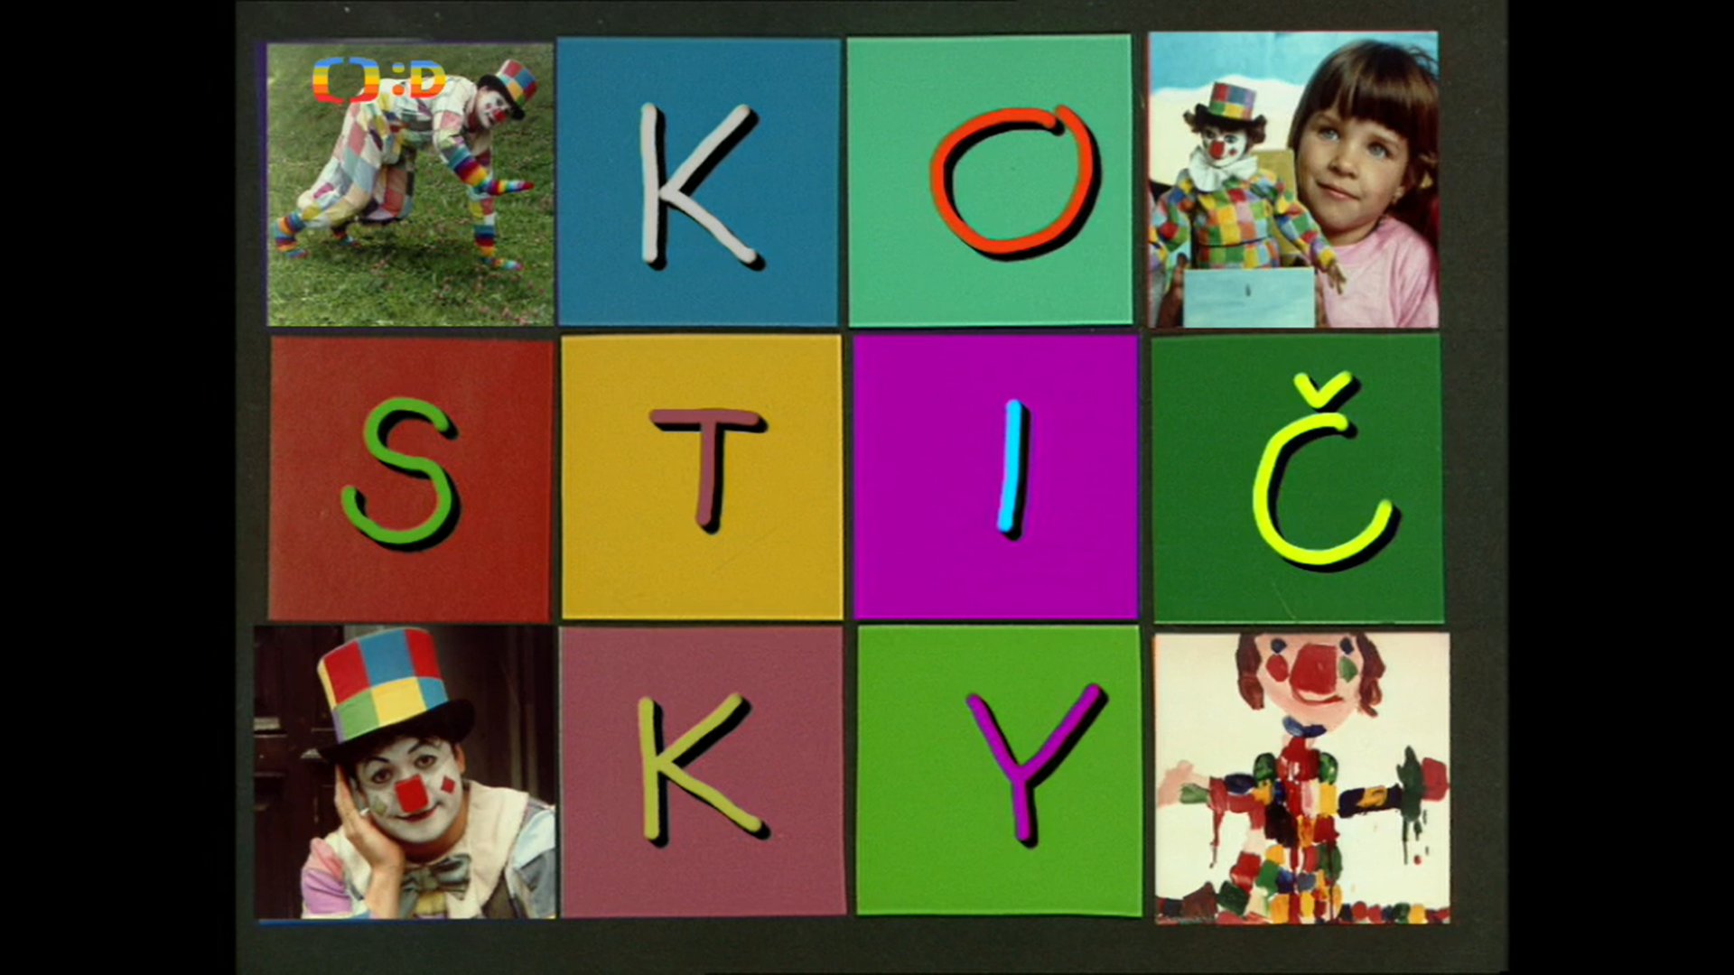

<https://www.ceskatelevize.cz/ivysilani/1011539224-kosticky/200327275160055-knizka/titulky>

1)Teď už víte, jak vzniká kniha.

Víte, že ten kdo píše knihy, je S P I S O V A T E L.

Víte, že ten, kdo maluje obrázky do knih, je I L U S T R Á T O R.

A také víte, že v knize je spousta písmen. Zkuste si s rodiči říct básničku o písmenkách:

A B E C E D A od Jiřího Žáčka.

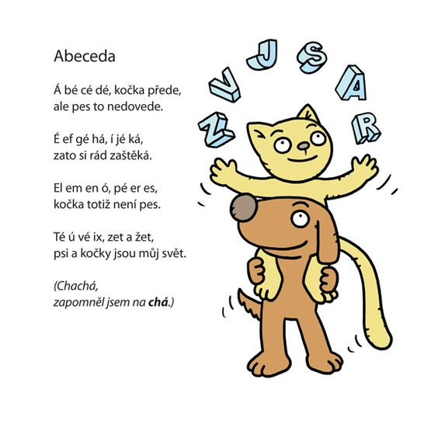

2) Hry s hláskami

* Na jaké písmeno (hlásku) začíná tvé jméno? Víš to?
* Rozhlédni se kolem sebe, a najdi věci, které začínají na stejné písmeno jako tvoje jméno. Najdeš alespoň tři?
* na jaké písmeno začíná slova K N Í Ž K A? Najdi další věci, které začínají na písmeno **K.**

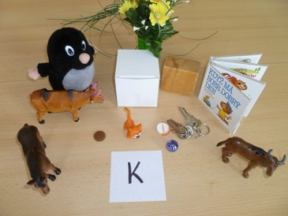

1. Vypracuj Pracovní list „Kniha“ (viz příloha) – procvič očka, zahraj si na detektiva. Najdi a vybarvi všechna písmena K, k
2. Skládání slov podle předlohy. V příloze najdeš kartičky s obrázky. Nastříhej kartičky (obrázek a slovo nechej dohromady). Potom otevři přílohu s písmenky. Nastříhej písmenka. Skládej slova podle předlohy! Kolik slov se ti podaří složit? 😊